Test 1: Normal Request (Không có lỗi)
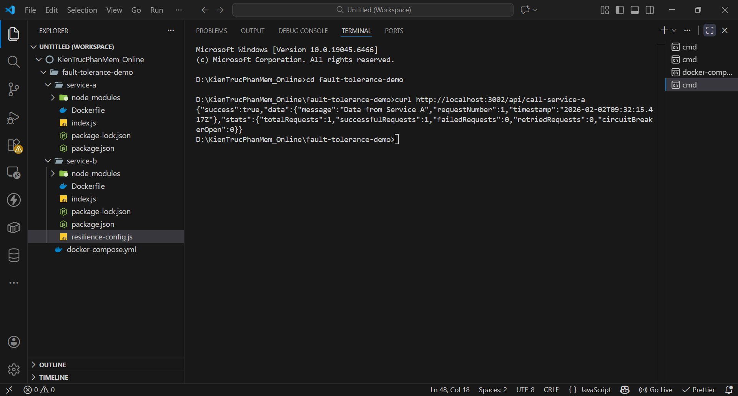

Test 2: Retry Pattern
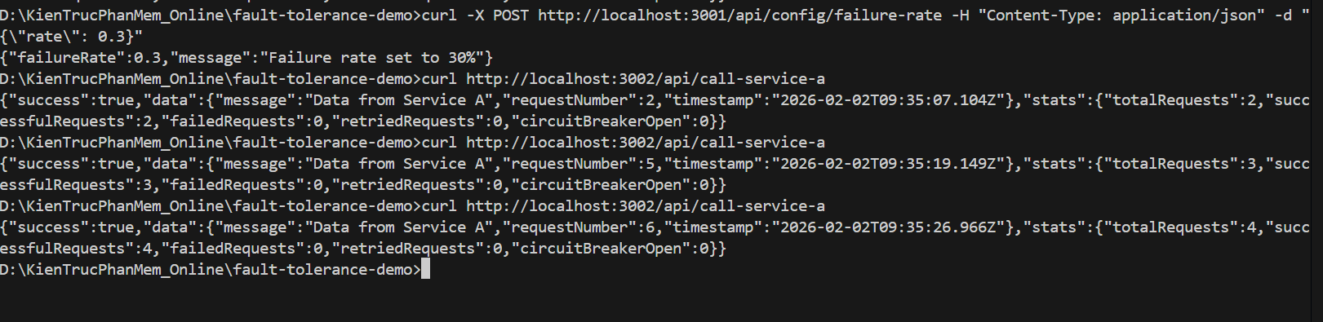
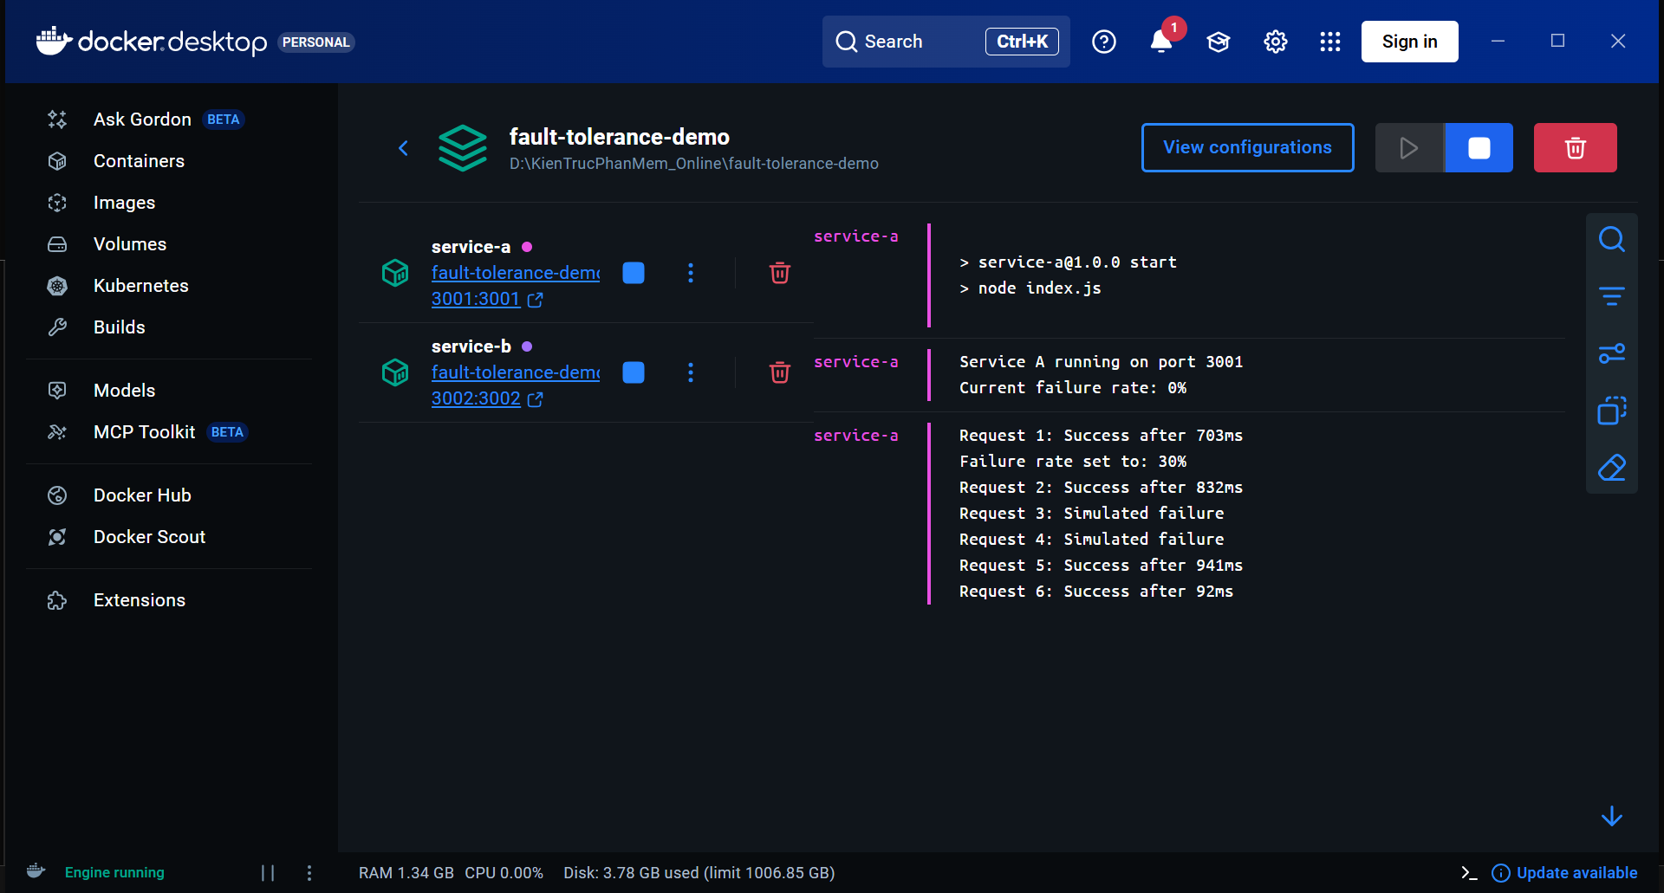
Log này chứng minh rằng:
- Hệ thống không chết khi có lỗi
- Lỗi được cô lập
- Service vẫn hoạt động khi downstream không ổn định
Request 1 thành công
Response mất 703ms
Có độ trễ → mô phỏng network / service downstream chậm
Sau request 1:
- Service A chủ động tăng tỉ lệ lỗi lên 30%
- Tức là: trung bình 3/10 request sẽ fail
Request 2: Success after 832ms
Dù failure rate = 30%. Request này vẫn thành công
Request 3
Request 3: Simulated failure
Request này cố tình fail
Lỗi giả lập (throw error / reject promise)
Tại đây:
- Retry (nếu có) sẽ kick in
- Failure được ghi nhận cho Circuit Breaker
Request 4
Request 4: Simulated failure
Fail tiếp
Failure rate thực tế đang tăng nhanh
Request 5
Request 5: Success after 941ms
Thành công lại
Nhưng:
- Response khá chậm (941ms)
- Dùng để test timeout / retry
Request 6
Request 6: Success after 92ms
Thành công rất nhanh
Mô phỏng downstream service hồi phục
Tóm lại
Retry
- Khi request fail → thử lại
- Delay giữa các lần retry khác nhau
Circuit Breaker
- Fail ở request 3, 4
- Nếu fail tiếp → CB sẽ OPEN
- Khi OPEN → request bị chặn, dùng fallback
⏱ Timeout
- Request 5 gần 1s
- Nếu vượt timeout config → bị cắt sớm
Test 3: Circuit Breaker
# Set failure rate 80%
curl -X POST http://localhost:3001/api/config/failure-rate -H "Content-Type: application/json" -d "{\"rate\": 0.8}"

# Gọi liên tục 10 lần
for /L %i in (1,1,10) do @curl http://localhost:3002/api/call-service-a && timeout /t 1
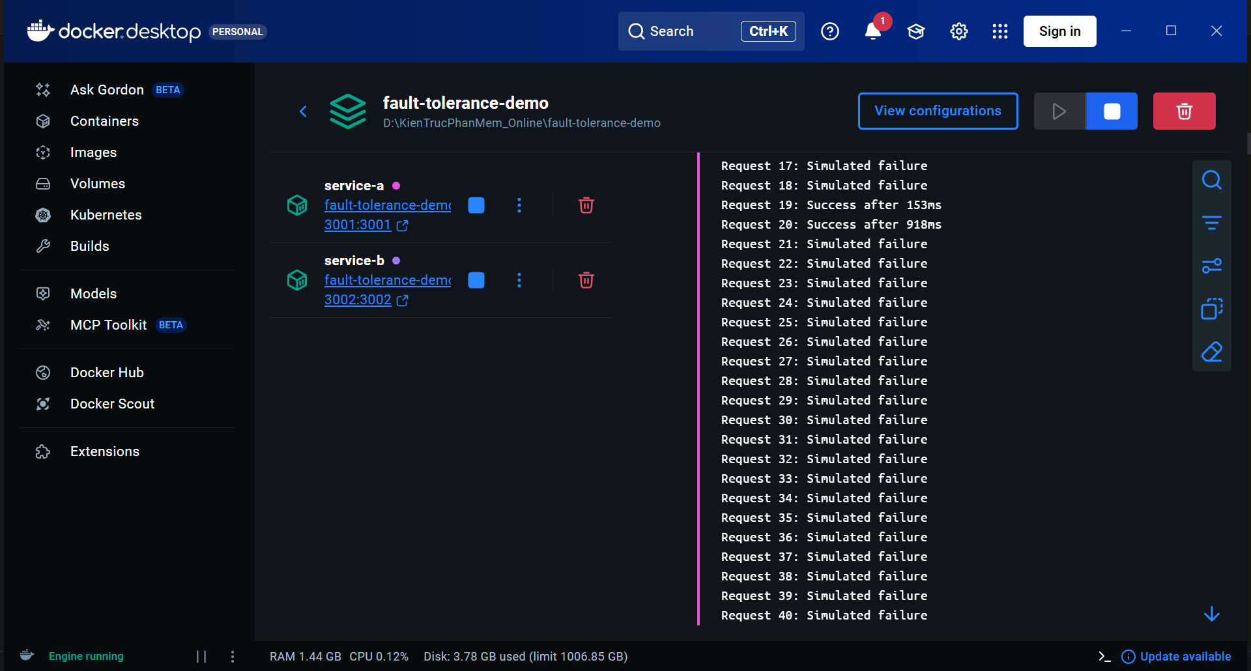

Sau 5-6 request, bạn sẽ thấy lỗi:
Test 4: Xem Statistics

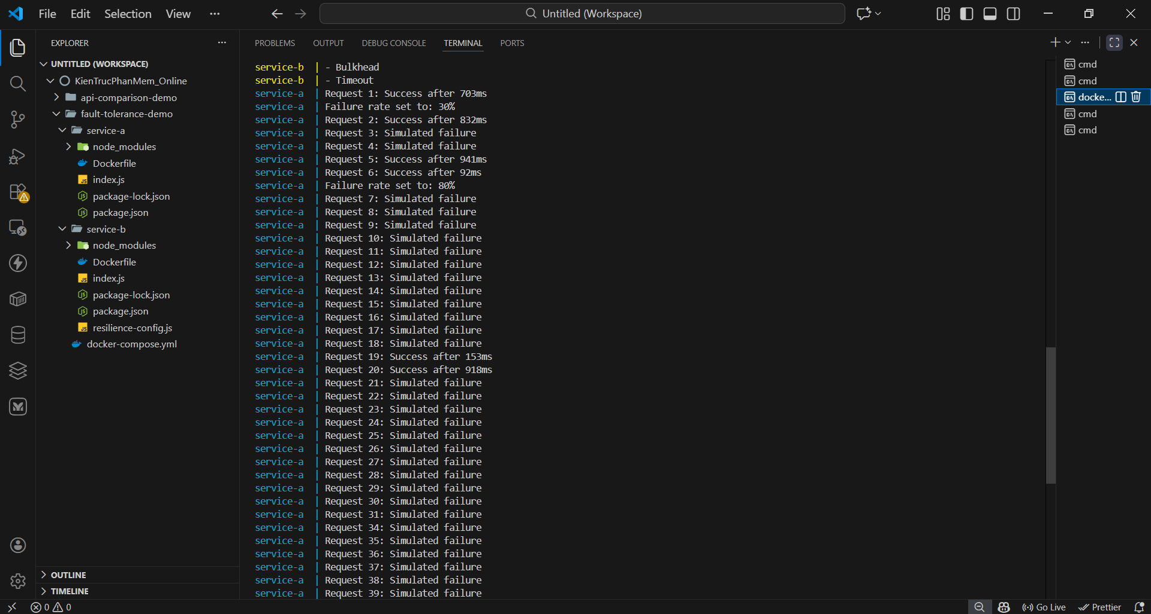
Retry Pattern
- Mục đích: Tự động thử lại khi request thất bại tạm thời
- Cấu hình:
  - Max attempts: 3
  - Exponential backoff: 100ms → 200ms → 400ms
- Kết quả test: [Chụp ảnh logs + stats]
- Nhận xét: Retry giúp khắc phục lỗi tạm thời, tăng success rate
Circuit Breaker Pattern
- Mục đích: Ngừng gọi service khi phát hiện fail nhiều
- States: CLOSED → OPEN → HALF_OPEN
- Cấu hình:
  - Threshold: 50% failure rate
  - Half-open after: 10 seconds
- Kết quả test: [Chụp ảnh circuit breaker OPEN]
- Nhận xét: Giúp tránh cascade failure
Bulkhead Pattern
- Mục đích: Giới hạn concurrent requests
- Cấu hình: Max 5 concurrent, Queue 10
- Kết quả: [Mô tả kết quả]
Timeout Pattern
- Mục đích: Tránh request bị treo vô hạn
- Cấu hình: 5 seconds
- Kết quả: Request bị timeout sẽ fail fast
Rate Limiter
- Mục đích: Giới hạn số request trong khoảng thời gian
- Cấu hình: 10 requests/second
Bài 3
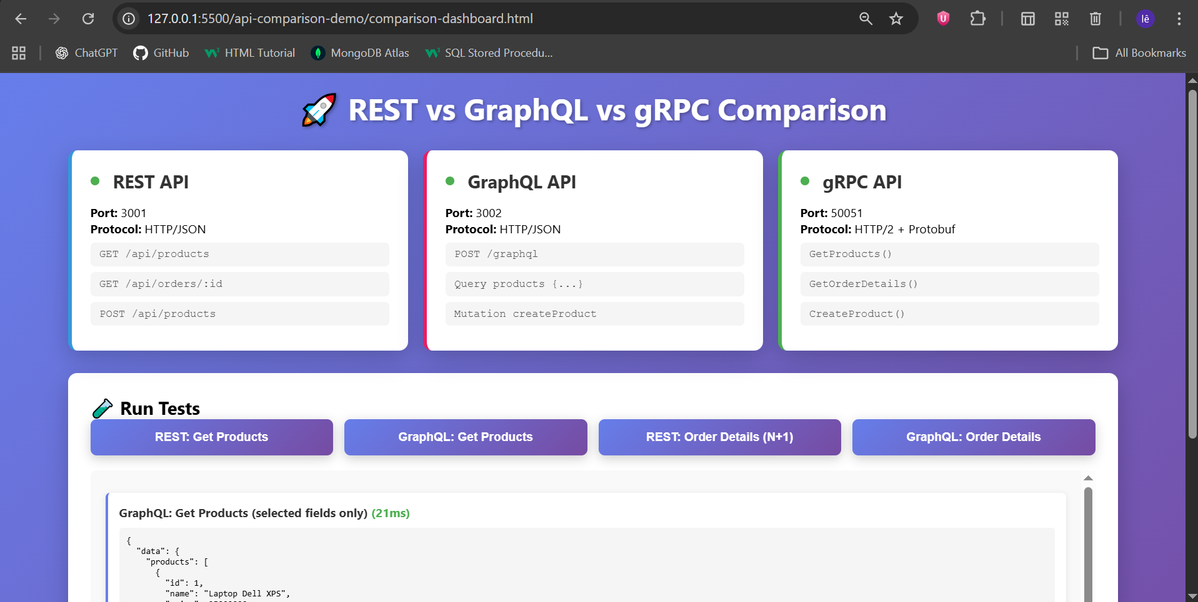

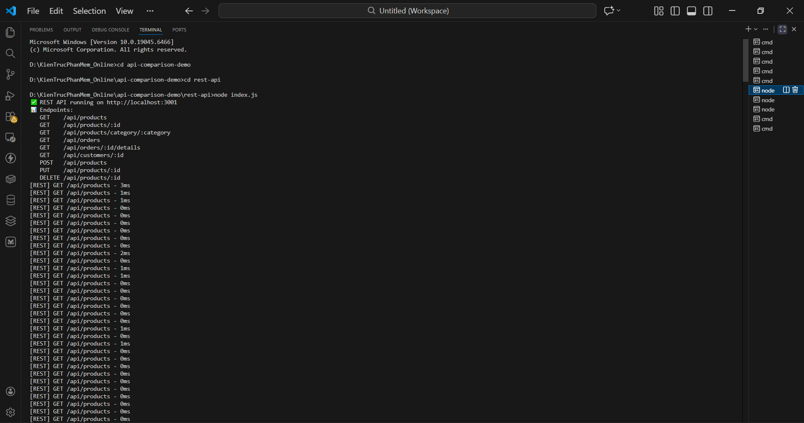

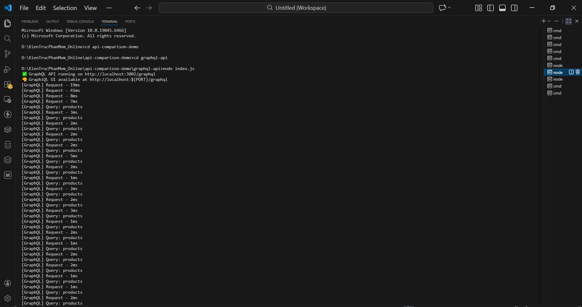

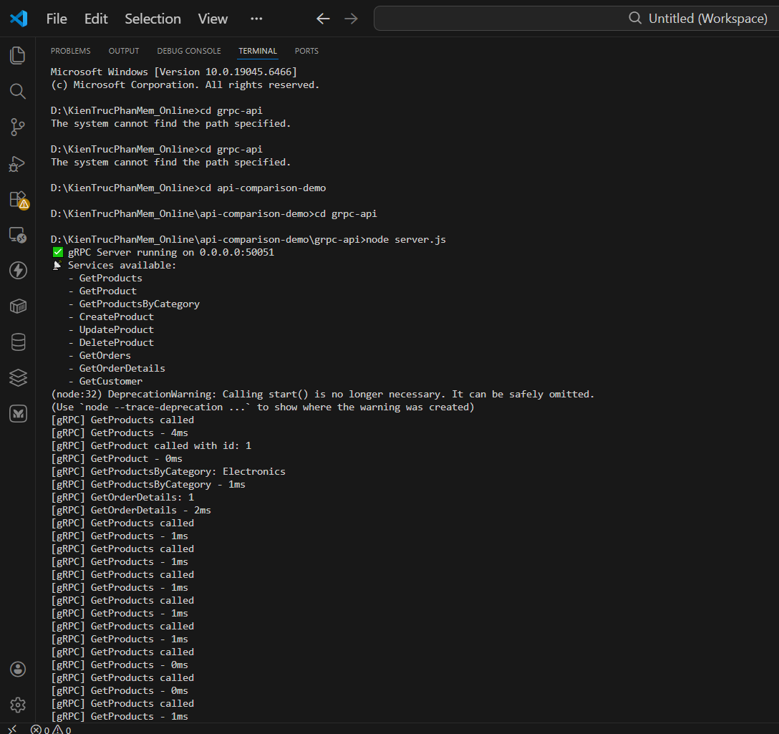

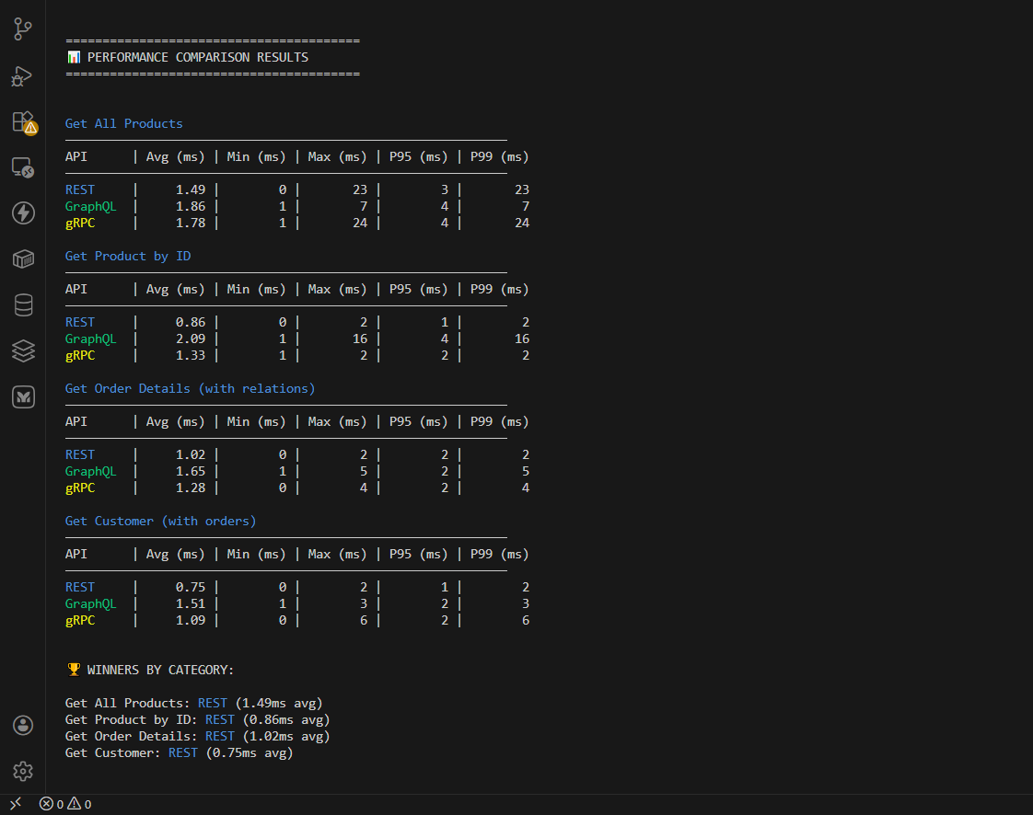

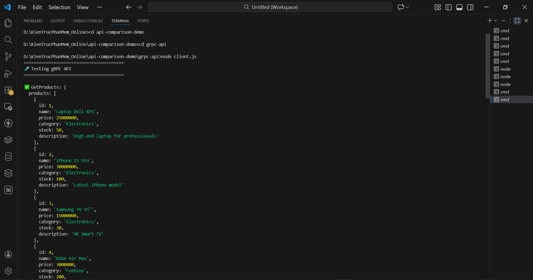
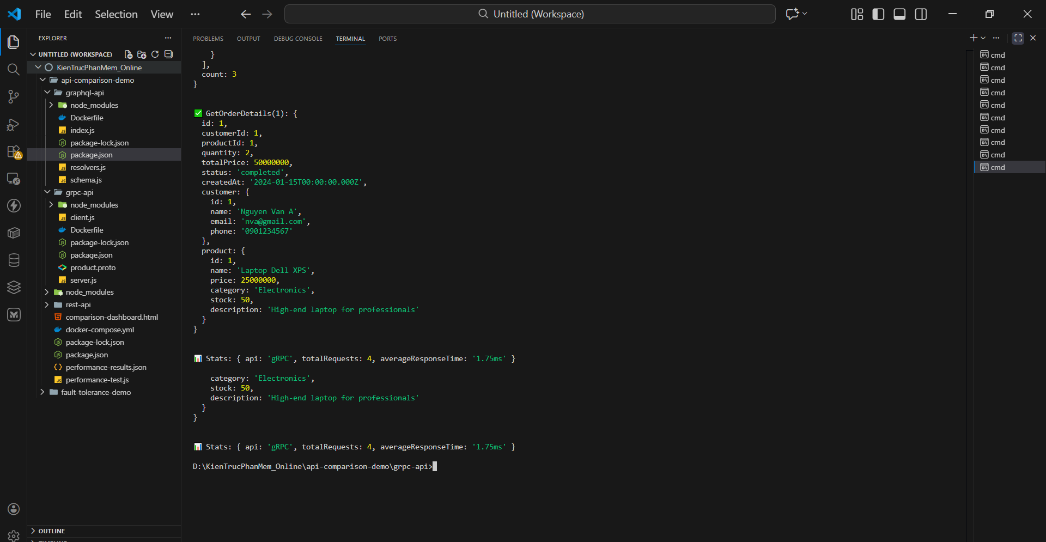
Feature Comparison: REST vs GraphQL vs gRPC
Feature | REST | GraphQL | gRPC
Protocol | HTTP/1.1 | HTTP/1.1 hoặc HTTP/2 | HTTP/2
Data Format | JSON, XML | JSON | Protocol Buffers (binary)
Over-fetching | Có | Không | Không
Under-fetching (N+1) | Thường gặp | Hiếm | Hiếm
Learning Curve | Dễ | Trung bình | Khó
Performance | Tốt | Tốt | Rất tốt
Browser Support | Đầy đủ | Đầy đủ | Hạn chế (gRPC-Web)
Caching | HTTP Cache | Phức tạp | Tuỳ chỉnh
Real-time | SSE, WebSocket | Subscriptions | Streaming
Best For | Public API, CRUD đơn giản | Query phức tạp, Mobile app | Microservices, hiệu năng cao

Khi nào nên sử dụng cái gì?
✅ Khi nào dùng REST
- Xây dựng các ứng dụng CRUD đơn giản
- Cần tận dụng HTTP caching
- Đội ngũ đã quen thuộc với REST
- Cung cấp Public API cho bên thứ ba
- Yêu cầu dữ liệu đơn giản
✅ Khi nào dùng GraphQL
- Ứng dụng mobile (giảm over-fetching dữ liệu)
- Yêu cầu dữ liệu phức tạp, lồng nhau
- Nhiều client với nhu cầu dữ liệu khác nhau
- Phát triển frontend nhanh
- Cần real-time subscriptions
✅ Khi nào nên sử dụng gRPC
- Giao tiếp giữa các microservices
- Yêu cầu hiệu năng cao
- Hệ thống đa ngôn ngữ (polyglot environment)
- Truyền dữ liệu dạng streaming (hai chiều)
- API nội bộ (không công khai ra bên ngoài)

